RG-PRI-02-03

VERSIÓN 6



Colegio “Villa de las Flores” S.C.

“Ofreciendo una formación integral para toda la vida”

www.cvf.edu.mx

**PLAN DE CLASE/NOTA TÉCNICA**

**NIVEL: PRIMARIA**

**FECHA: JUEVES 22 DE SEPTIEMBRE DE 2022.**

**1.- NOMBRE DEL PROFESOR: Maritza Citlalli Morales Soto. GRADO: 1º GRUPO: A**

**2.- ASIGNATURA: MATEMÁTICAS.**

**3.- TRIMESTRE: PRIMER TRIMESTRE.**

**4.- SEMANA: SEMANA DEL 19 DE SEPTIEMBRE DE 2022 AL 23 DE SEPTIEMBRE DE 2022.**

**5.- TIEMPO: 120 minutos.**

**6.- TEMA: Evaluación lección 1 matemáticas.**

**7.- PROPÓSITOS:** Que los alumnos reflexionen y comprendan respecto a los temas vistos a lo largo de la lección 1 del libro de matemáticas SM.

**8.- COMPETENCIA:** Reflexionar, comprender, recordar y resolver problemas de temas vistos a lo largo de la lección 1.

**9.- APRENDIZAJE ESPERADO:** Que los alumnos logren reforzar y evaluara sus aprendizajes previos respecto a cada uno de los temas vistos a lo largo de la lección 1.

**10.- CONTENIDOS:** Números del 1 al 30, colecciones, elementos, agregar, quitar, sumas, restas, longitudes, unidades de medida, comparación de longitudes y comprensión de sucesos en el tiempo.

**11.- RECURSOS: Nota técnica, plataforma, apuntes, pizarrón y plumones.**

**12.- MATERIALES: Cuaderno, libro, colores y fichero.**

**13.- IMPLEMENTACIÓN DE ACCIONES DEL P.E.M.C.**

**14.- INICIO:** Para dar inicio con las actividades los alumnos deberán de responder a las siguientes preguntas respecto al tema “Evaluación lección 1***”*** ¿Qué es un número? ¿Qué es una colección? ¿Qué es un elemento? ¿Qué es un conteo? ¿Qué es agregar? ¿Qué es quitar? ¿Qué es una longitud? ¿Qué es una unidad de medida? ¿Qué es tamaño? ¿Qué es grande? ¿Qué es mediano? ¿Qué es pequeño? ¿Qué es una figura geométrica? ¿Qué figura geométrica conoces? ¿Qué es una línea recta? ¿Qué es una línea curva? ¿Qué es una un suceso? ¿Qué es tiempo? ¿Qué es cronológico? ¿Qué es antes? ¿Qué es después? ¿Qué es una actividad? Estas preguntas las deberán de responder a través de una breve lluvia de ideas dirigida por la maestra la cual les permitirá compartir loa prendido a lo largo de la lección número 1 del libro de matemáticas SM.

**15.- DESARROLLO:** Los alumnos deberán de poner atención a la explicación dada por la maestra respecto a los temas vistos en la lección número 1.

Los alumnos en compañía de la maestra deberán de repasar los números del 1 al 50. De manera ascendente y descendente.

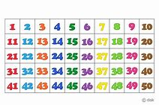

**QUE ES UN PROBLEMA.**

Un problema de matemáticas consiste en un enunciado que aporta unos datos y se plantea un dilema que el alumno debe resolver. Existen problemas de diferentes tipos, todos ellos tienen en común la necesidad de entender los datos, de darles un sentido y para ello se necesita el pensamiento abstracto.

* Se conoce una cantidad inicial, se hace crecer y se pregunta por la cantidad final.
* Se parte de una cantidad inicial, a la que se hace disminuir, y se pregunta por la cantidad final.
* Se conoce una cantidad inicial y se aporta una cantidad final mayor, se pregunta por la cantidad aumentada o diferencia entre ambas cantidades. Pablo tenía 15 euros, después de ahorrar ha conseguido un total de 27 euros ¿Cuánto dinero ha conseguido?
* Se conoce una cantidad inicial y se aporta una cantidad final menor, se pregunta por la cantidad disminuida. Yo tenía 12 canicas y ahora solo me quedan 5 ¿cuántas he perdido=
* Se pregunta la cantidad inicial, conociendo la cantidad final y lo que se ha aumentado. Mi hermano me ha regalado 5 cromos y ahora en total tengo 12 ¿cuántos cromos tenía al comenzar?

**QUE ES UNA COLECCIÓN.**

En matemáticas, un conjunto es una colección de elementos considerada en sí misma como un objeto. Los elementos de un conjunto, pueden ser las siguientes: personas, números, colores, letras, figuras, etcétera. Se dice que un elemento (o miembro) pertenece al conjunto si está definido como incluido de algún modo dentro de él.

La colección es un conjunto de elementos o agrupaciones de objetos de cualquier clase.

Se puede entender como conjunto a una colección o agrupación bien definida de objetos de cualquier clase. Los objetos que forman un conjunto son llamados elementos del conjunto (grupo)

**QUE ES UN ELEMENTO.**

Los elementos son aquellos que de manera individual conforman una colección al unirse o al juntarse más de uno mismo que tengan una característica similar.

**EJEMPLO:**

En la siguiente imagen se puede observar una figura geométrica.

Esta figura geométrica es una estrella y como hay varias estrellas a grapadas en una misma imagen se le llama colección ya que tiene una misma característica (similitud).

Pero entre esta agrupación 1: Conformada por que todas las figuras geométricas son estrellas.

Pero dentro de esta agrupación (colección) se puede crear otra agrupación según por otra característica de los elementos.

Agrupación 2: Conformada por el color de la figura geométrica color rojo.

De esta manera se pueden conformar las agrupaciones (colecciones) y estas a su vez se pueden crear otras agrupaciones según sus características.

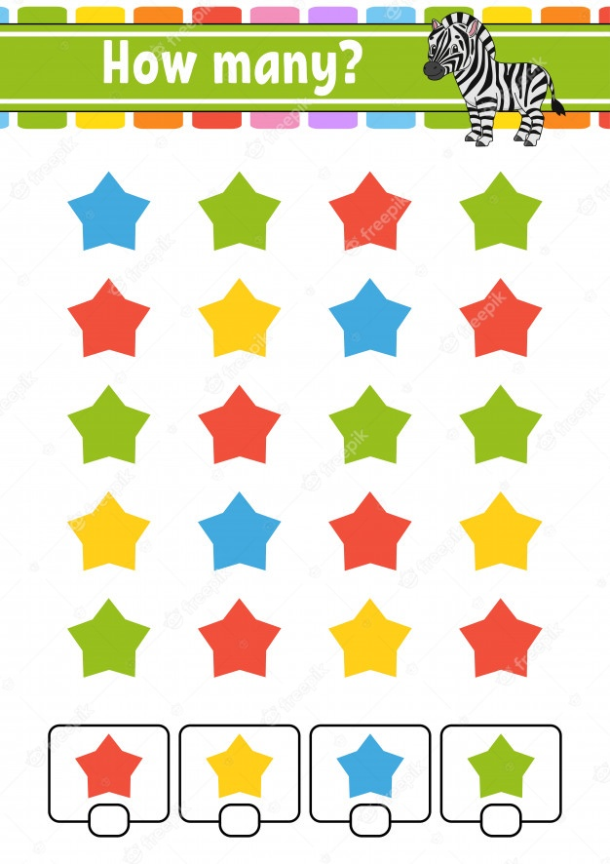

**QUE ES MAYOR.**

Una colección es mayor que otra si tiene más elementos. El número que representa es mayor.

**QUE ES MENOR.**

Una colección es menor que otra si tiene menos elementos. El número que lo representa es menor.

**Ejemplo:**

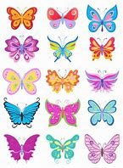 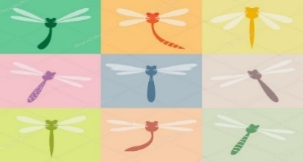

La colección tiene 18 mariposas.

La colección tiene 9 mariposas.

Hay más mariposas que libélulas.

18 es mayor que 9.

Hay menos libélulas que mariposas.

9 es menor que 18.

**Que es agregar.**

**Es el colocar más elementos a una colección. (Sumar)**

Es una operación básica por su naturalidad, que se representa por el signo de “+” (mas) que consiste en combinar o añadir dos números o más para obtener una cantidad final o total.

La suma es la operación matemática de cambiar o añadir dos números para obtener una cantidad final o total. La suma también puede ser identificada en el proceso de juntar dos conjuntos de objetos con el fin de obtener una sola agrupación.

**Que es quitar.**

**Es el disminuir elementos de una colección. (Restar)**

La resta también conocida como sustracción, es una operación que consiste en sacar, recortar, empequeñecer, reducir o separar algo de un todo.

Una resta es una operación que descompone. Consiste en eliminar una parte de una cantidad.

La resta, también conocida como sustracción, es una operación que consiste en sacar, recortar, empequeñecer, reducir o separar algo de un todo. Restar es una de las operaciones esenciales de la [matemática](https://definicion.de/matematicas/) y se considera como la más simple junto a la [suma](https://definicion.de/suma), que es el proceso inverso.

La resta consiste en el desarrollo de una descomposición: ante una determinada cantidad, debemos eliminar una parte para obtener el resultado, que recibe el nombre diferencia. Por ejemplo: si tengo nueve peras y regalo tres, me quedaré con seis peras (9-3=6). En otras palabras, a la cantidad nueve le quito tres y la diferencia será seis. El primer [número](https://definicion.de/numeros) se conoce como minuendo y el segundo, como sustraendo; por lo tanto: minuendo – sustraendo = diferencia.

**Que es comparar.**

Consiste en identificar y articulas semejanzas o diferencias esenciales entre dos o más cantidades para focalizar su propósito especifico.

**¿Qué son las Figuras Geométricas?**

Las figuras geométricas son superficies delimitadas por líneas (curvas o rectas) o espacios delimitados por superficies. En el primer caso, se está haciendo referencia a polígonos, círculos, circunferencias, elipses…; y, en el segundo caso, se está hablando de poliedros.  
Debemos destacar también la diferencia entre:

* Líneas curvas cerradas, que serían el círculo y la circunferencia.
* Líneas poligonales cerradas, que son los polígonos.

**LÍNEAS**

Una línea es una sucesión de puntos en el espacio. Se clasifican en **rectas** y **curvas**.

* + Son **líneas rectas** si todos los puntos van en la misma dirección.
  + Son **líneas curvas** cuando los puntos cambian de dirección.

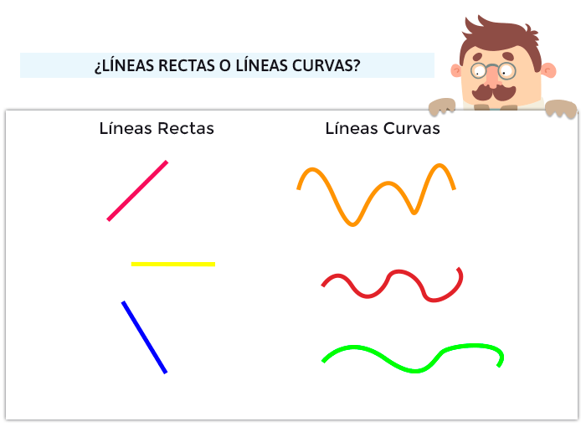

**FIGURAS GEOMÉTRICAS.**

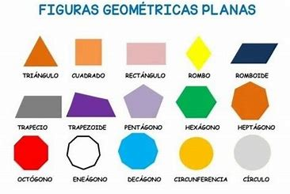

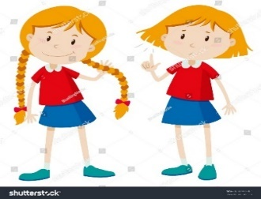 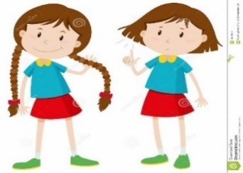

Hola soy Diana.

Hola soy Laura.

1. ¿Quién tiene el cabello más largo?
2. ¿Quién tiene el cabello más corto?

A veces los objetos o saber que objeto es más largo o corto se pude saber solo observándolo, pero otras veces por su parecido de tamaño es necesario utilizar una unidad de medida para poder saber el tamaño de cada uno de estos y saber cuál es más largo o corto.

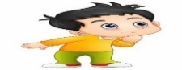

Para poder comparar diferentes objetos es necesario conocer los siguientes términos.

**Comparar:** Es el establecer la relación, diferencia o semejanza entre dos o más objetos.

Mismo tamaño.  

Mas pequeño. 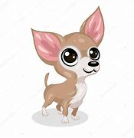

Mas grande. 

**Longitud:** Es el largo que mide un objeto.

**Del más chico al más grande. Del más grande al más chico.**

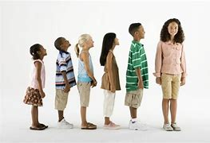 

**La unidad de medida:** Es aquella referencia que se utiliza para medir la magnitud física de un determinados objetos o espacios. En otras palabras, la unidad de medida son las que utilizamos como referencia para medir el largo de 2 cosas diferentes o iguales, pero de diferente tamaño.

Algunas unidades de medidas más conocidas son las siguientes:

* 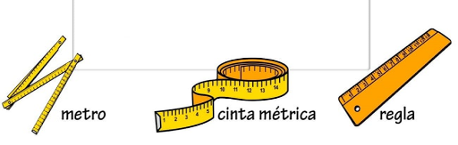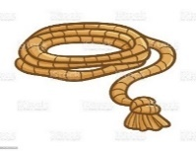Metro.
* Regla.
* Escuadra.

Para poder realizar comparaciones y orden de longitudes se deben de seguir los siguientes pasos:

* Seleccionar la unidad de medida.
* Seleccionar los objetos a comparar.
* Medir los objetos con la unidad de medida.
* Compara cuantas unidades de medida tiene cada uno.

**“ORDENAR LONGITUDES”.**

Al ordenar longitudes decimos que es acomodar diversos objetos, cosas o inclusive personas, estas se pueden acomodar de mayor a menor o de mayor a menor.

Ejemplo: En el siguiente ejemplo observaremos la longitude de medida y se colocara el numero según su orden.

Los niños están ordenados de menor al mayor, si los enumeramos quedarían de la siguiente manera.

6

5

4

3

2

1

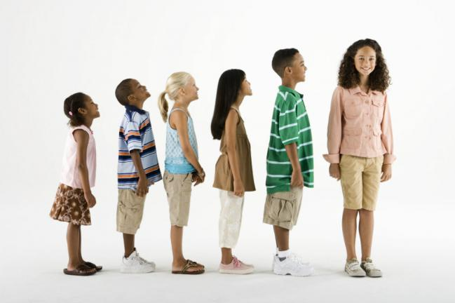

Pero si ahora acomodo a los niños están de mayor al menor y los enumero quedaría de la siguiente manera.

1

2

3

4

5

6

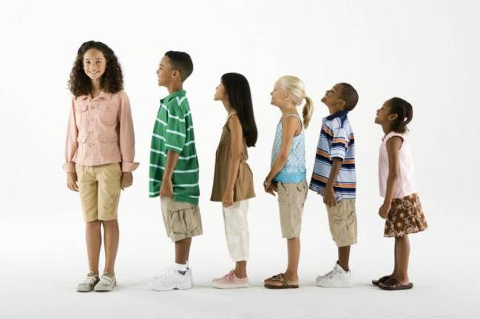

Ahora bien, la unidad de medidas son las que utilizamos como referencia para medir el largo de 2 cosas diferentes o iguales, pero de diferente tamaño.

1. Seleccionar la unidad de medida.
2. Seleccionar los objetos a comparar.
3. Medir los objetos con la unidad de medida.
4. Compara cuantas unidades de medida tiene cada uno.

Ejemplo: Nuestra unidad de medida en este ejemplo será un clavo 

1. El primer carro mide 4 unidades de medida.

**#1**

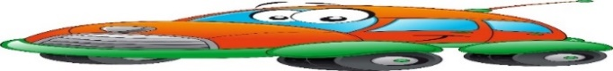

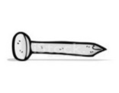

1. El segundo carro mide 3 unidades de medida.

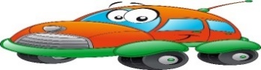

**#2**



Ahora pon mucha atención, así como podemos ordenar las cosas, personas o objetos por su longitud también las podemos ordenar por la cantidad de unidades de medidas utilizadas.

Ejemplo:

Unidad de medid 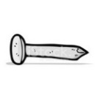

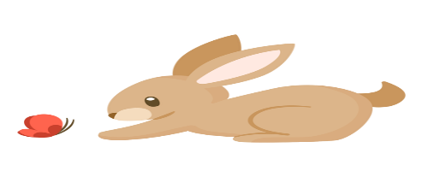 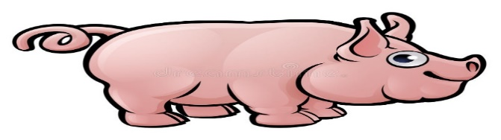

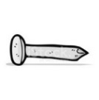 

El conejo mide ______ clavos de longitud El cerdo mide ______clavos de longitud.

Ahora si ordeno de mayor a menor el cerdo tendría el número por tener mayor número de unidades de medidas.

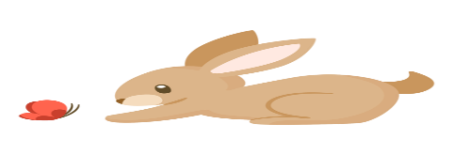 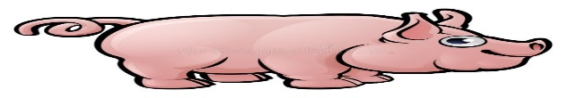

1

2

 

El conejo mide 3 clavos de longitud El cerdo mide 6 clavos de longitud.

**SECUENCIAS DE SUCESOS EN EL TIEMPO.**

**Ejemplos de sucesos en el tiempo.**

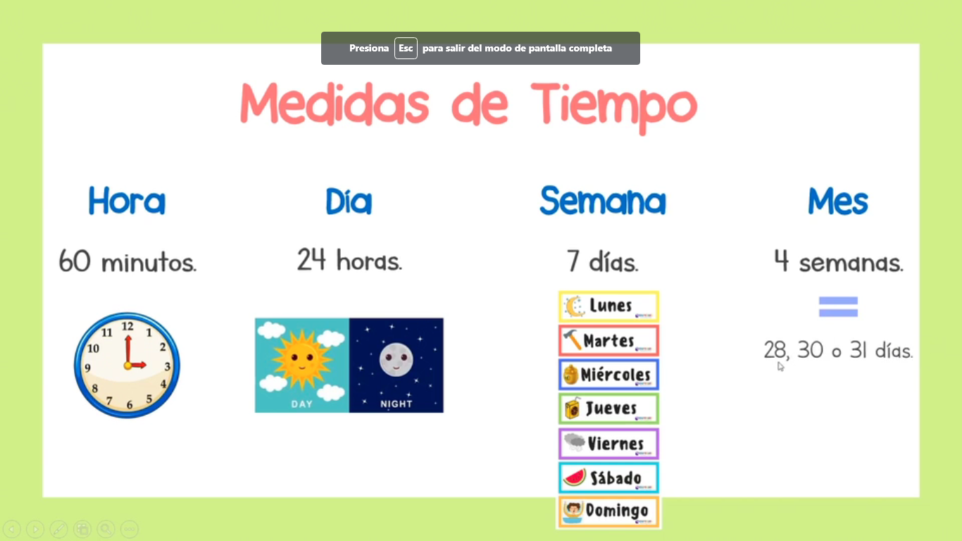

Considerar 2 aspectos importantes en el orden de los sucesos en el tiempo.

Orden identificar que pasa antes y que pasa después.

Antes; Cosas que pasan primero.

Después: Cosas que pasan en segundo lugar o al final.

Los sucesos deben de tener duración.

Estos pueden ser segundos, minutos, horas, días, semanas o años según la actividad suceso o acontecimiento sucedido.

Ejemplo Observar las tres imágenes.

Determinar el orden que pasa primero y que pasa después colocando numero del 1 al 3.

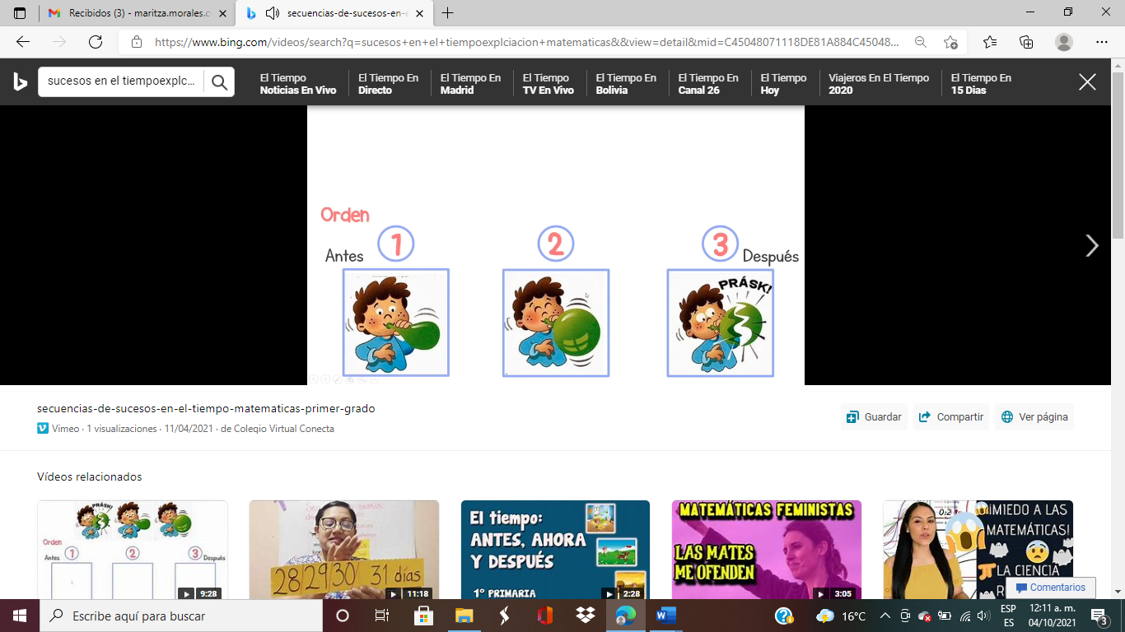

* + - 1. Primero el niño empezó a inflar el globo.
      2. Continúo inflando el globo.
      3. Inflo de mas el globo y exploto el globo.

Para poder realizar la identificación y el orden del suceso se deben de observar las imágenes y comprender que es lo que esta pasando en cada una de estas.

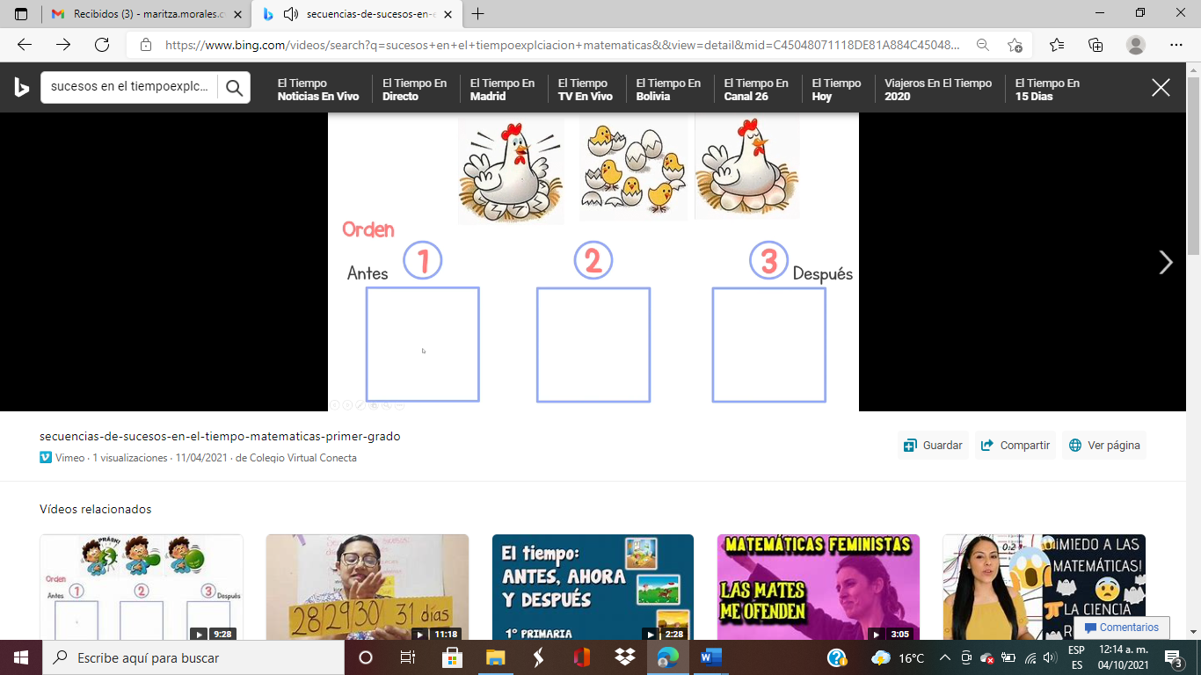

El suceso que está sucediendo es que la gallina está teniendo unos bebes.

1. Lo primero que pasa es que la gallina empolla los huevos.
2. Lo siguiente es donde los huevos se empiezan a romper.
3. Después los pollitos nacen y ya están fuera de los huevos.

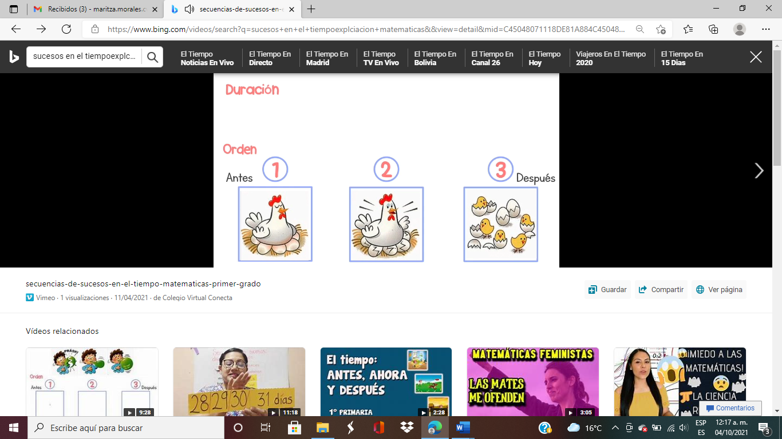

**16.- CIERRE:** Los alumnos deberán de realizar las actividades indicadas por la página número 30 y 31 del libro de Matemáticas SM. Con el acompañamiento de la maestra.

**Actividad y Tipo de organización: Individual ( x ) Equipo ( ) Grupal ( x )**

**PAGINA NÚMERO 30.**

1. Leer instrucciones.
2. Repasar los numero del 1 al 30.
3. Observar y contar los cubos por colores.
4. Colocar el número de cuadros correspondientes a cada grupo de cuadros.
5. Compartir respuestas.
6. Corregir si es necesario.
7. Leer instrucciones.
8. Observar el cuadro.
9. Identificar los renglones.
10. Identificar las columnas.
11. Identificar los números colocados en los renglones.
12. Identificar los números colocados en las columnas.
13. Colorea el número de cuadrados indicados por la columna y el renglón
14. Compartir respuestas.
15. Corregir si es necesario.

**PAGINA NÚMERO 31.**

1. leer instrucciones.
2. observar la colección de colores azules.
3. observar la colección de colores rojos.
4. Colocar la cantidad de colores que hay en la colección de colores azules.
5. Colocar la cantidad de colores que hay en la colección de colores rojos.
6. Identificar la colección más grande.
7. Recordar as línea curvas y rectas.
8. Dibujar una línea recta.
9. Observar las 2 banderas,
10. Recordar que es una longitud.
11. Identificar la bandera con mayor longitud.
12. Leer instrucciones.
13. Observar las imágenes.
14. Identificar lo que está haciendo el niño en las 2 imágenes.
15. Identificar qué actividad se realiza primero y cual después.
16. Colocar debajo de las imágenes la palabra correspondiente (antes – después).

**17.- EVALUACIÓN: Autoevaluación ( X ) Coevaluación ( ) Heteroevaluación ( )**

* **ACTITUDINAL:** Reconoce y maneja la información para la resolución de problemas de manera autónoma.
* **CONCEPTUAL:** Maneja de manera correcta la información aprendida y conceptos básicos de cada uno de los temas vistos a lo largo de la lección número 1 de matemáticas SM y sabe utilizarla para resolver problemas.
* **PROCEDIMENTAL: l**eer, reflexiona, comprende, reconoce y resuelve a través de lo entendido por las instrucciones.

Se evaluará que los alumnos hayan reconocido cada una de las actividades correspondientes a cada tema. Así como la importancia y utilización de cada una de los temas vistos a lo largo de la lección número 1 de la materia de Matemáticas SM***.***

**18.- TAREA: NO HAY TAREA.**

RG-PRI-02-03

VERSIÓN 6



Colegio “Villa de las Flores” S.C.

“Ofreciendo una formación integral para toda la vida”

www.cvf.edu.mx

**PLAN DE CLASE/NOTA TÉCNICA**

**NIVEL: PRIMARIA**

**FECHA: JUEVES 22 DE SEPTIEMBRE DE 2022.**

**1.- NOMBRE DEL PROFESOR: Maritza Citlalli Morales Soto. GRADO: 1º GRUPO: A**

**2.- ASIGNATURA: VIDA SALUDABLE.**

**3.- TRIMESTRE: PRIMER TRIMESTRE.**

**4.- SEMANA: SEMANA DEL 19 DE SEPTIEMBRE DE 2022 AL 23 DE SEPTIEMBRE DE 2022.**

**5.- TIEMPO: 20 MINUTOS.**

**6.- TEMA: EL PLATO DEL BUEN COMER.**

**7.- PROPÓSITOS:** Manejo y uso de la información para la identificación de los distintos alimentos que requiere nuestro cuerpo para estar saludable.

**8.- COMPETENCIA:** Realizar en los alumnos cambios de hábitos y actitudes, para mejorar las condiciones de salud y establecer una cultura de autocuidado y de estilo de vida saludable.

**9.- APRENDIZAJE ESPERADO:** Que los alumnos reconozcan los alimentos saludables que consumen diariamente cambiando así la manera de ver los alimentos consumidos diariamente.

**10.- CONTENIDOS:** La negociación y la medición como recursos para resolver problemas estableciendo una sana alimentación. Para la mejora de hábitos alimenticios.

**11.- RECURSOS: Nota técnica, plataforma, imágenes, pizarrón, plumos y proyector.**

**12.- MATERIALES: Cuaderno, colores, imágenes y copia.**

**13.- IMPLEMENTACIÓN DE ACCIONES DEL P.E.M.C.**

**14.- INICIO:** Para dar inicio con las actividades la maestra realizara unas breves preguntas respecto al tema “El plato del buen comer” **¿Qué es el plato del buen comer? ¿Para que sirve el plato del buen comer? ¿Cuáles son las categorías del plato del buen comer? ¿Qué es una verdura? ¿Menciona algunas verduras que conozcas? ¿Qué es una fruta? ¿Menciona algunas frutas? ¿Qué es una leguminosa? ¿Menciona algunas leguminosas? ¿Qué son los alimentos de origen animal? ¿Menciona un ejemplo de origen animal? ¿Qué es una porción? ¿Qué es una elección de alimento? ¿Qué es alimentación equilibrada?** Estas preguntas las deberán de responder a través de una breve lluvia de ideas dirigida por parte de la maestra la cual les permitirá compartir sus aprendizajes previos respecto al tema.

**15.- DESARROLLO:** los alumnos deberán de escuchar con atención la explicación dada por la maestra respecto al tema El plato del buen comer. “Cuido mi cuerpo y mi alimentación”

**EL PLATO DEL BUEN COMER.**

Es el plato que contiene los alimentos que son buenos al consumirlos o las cantidades que se deben de consumir ya que cada uno de esos grupos de alimentos contienen las calorías y proteínas necesarias para que nuestro cuerpo funcione correctamente.

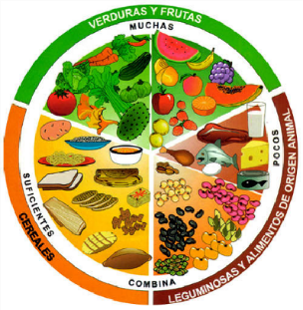

**¿QUÉ ES UNA COMIDA BALANCEADA?**

La alimentación variada y balanceada, se refiere al consumo de alimentos en cantidades adecuadas, de tal manera que garanticemos el aporte de nutrientes que nuestro cuerpo necesita.

**EL PLATO DEL BUEN COMER.**

El plato del buen comer nos ayudada a tener conocimiento de la distribución de cada una de sus categorías para tener una alimentación balanceada que nos permite estar sanos y fuertes. Por ello es necesario saber los alimentos que componen cada una de las categorías para seleccionarlo correctamente a la hora de alimentarnos y saber el nivel de su consumo.

Recuerda que el plato del buen comer está dividido por categorías las cuales están resaltadas por los colores que contiene un semáforo.

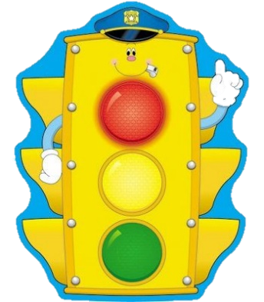

Leguminosas y alimentos de origen animal.

Pocos

Cereales.

Consumir suficientes.

Verduras y frutas.

Consumir mucho

Es el plato que contiene los alimentos que son buenos al consumirlos o las cantidades que se deben de consumir ya que cada uno de esos grupos de alimentos contienen las calorías y proteínas necesarias para que nuestro cuerpo funcione correctamente.

* ***Verduras:*** Aportan vitaminas minerales y fibra, así como el color textura a la dieta. Además de contener mucha agua y permite la buena hidratación.
* ***Frutas:*** Son fuentes de azucares no refinados y de agua, lo que proporciona energía y una buena hidratación.
* ***Cereales y harinas:*** Son la principal fuente de energía que el organismo utiliza para realizar sus actividades diarias por lo que su consumo es fundamental para el buen funcionamiento orgánico.
* ***Leguminosas:*** Sion gran fuente de proteínas y su consumo es muy recomendable, para la fuerza muscular y el crecimiento de los músculos.
* ***Alimentos de origen animal:*** Las carnes y pescados son otra gran fuente de proteínas, pero su consumo debe ser limitado por que aportan grandes cantidades de grasas saturadas.

Recordando que este consiente en 5 grupos alimenticios.

* Verduras.
* Frutas.
* Cereales.
* Alimentos de origen animal.
* Leguminosas.

De igual manera está dividida en 3 secciones de diferentes colores y cada uno de estos tiene diferentes significados.

La sección de color verde: Son los alimentos que se pueden consumir mucho como lo son las verduras y frutas.

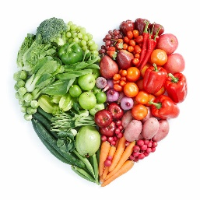

La sección de color naranja: Son los alimentos que se pueden consumir masásemos como son los cereales.

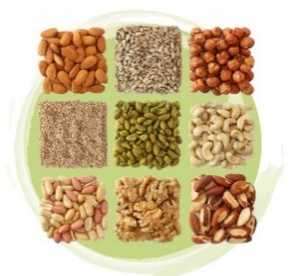

La sección de color rojo: Son los alimentos que se deben de consumir muy poco como lo son los alimentos de origen animal y las leguminosas.

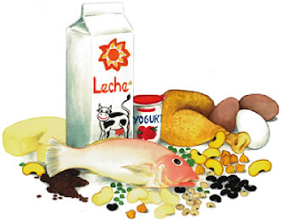

**CATEGORIAS.**

**Verduras:** Aportan vitaminas minerales y fibra, así como el color textura a la dieta. Además de contener mucha agua y permite la buena hidratación.

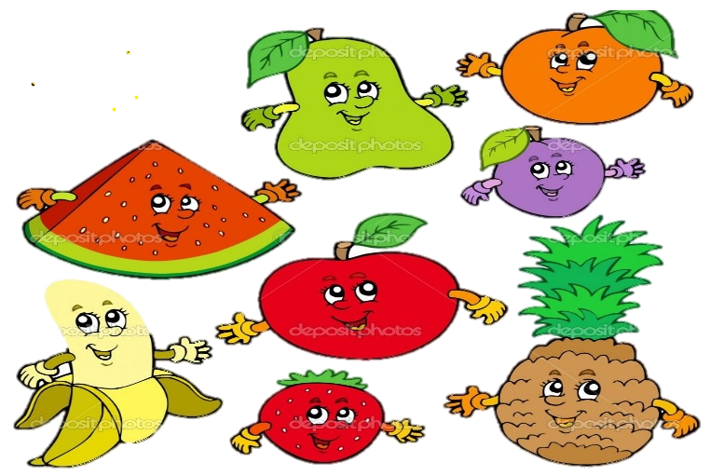

**Frutas:** Son fuentes de azucares no refinados y de agua, lo que proporciona energía y una buena hidratación.

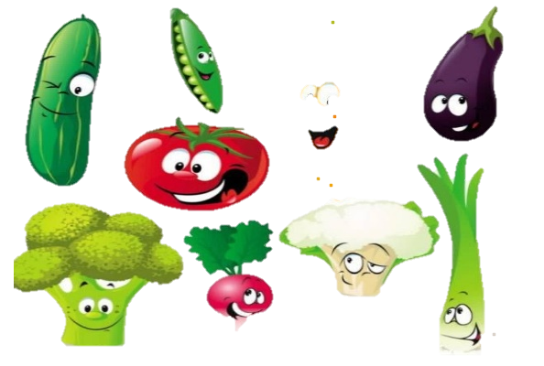

**Cereales y harinas:** Son la principal fuente de energía que el organismo utiliza para realizar sus actividades diarias por lo que su consumo es fundamental para el buen funcionamiento orgánico.

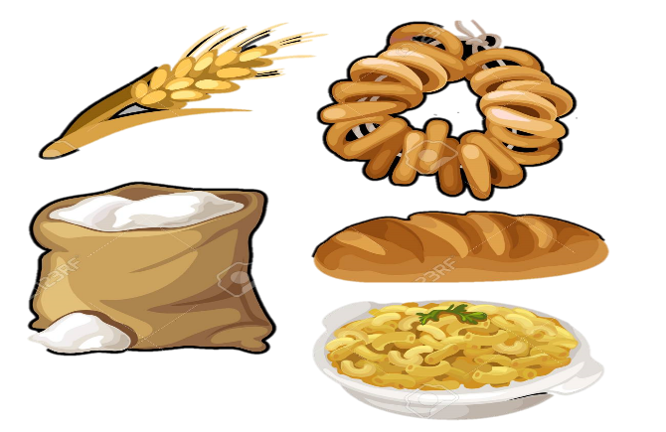

**Leguminosas:** Sion gran fuente de proteínas y su consumo es muy recomendable, para la fuerza muscular y el crecimiento de los músculos.

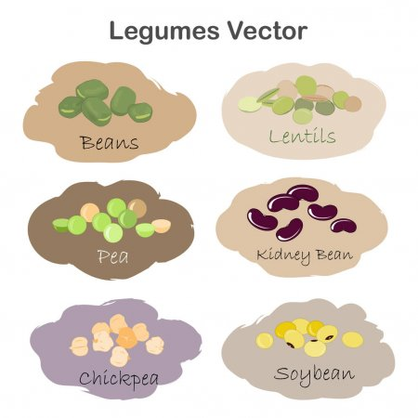

**Alimentos de origen animal*:*** Las carnes y pescados son otra gran fuente de proteínas, pero s consumo debe ser limitado por que aportan grandes cantidades de grasas saturadas.

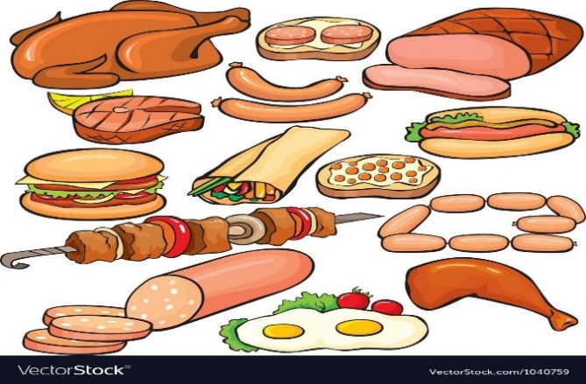

**16.- CIERRE:** Los alumnos deberán de realizar dentro del cuaderno de vida saludable el concepto básico respecto al plato del buen comer y su utilización dentro de nuestras vidas diarias para tener una vida saludable. Consumiendo de manera sana y responsables los alimentos.

**Actividad y Tipo de organización: Individual ( x ) Equipo ( ) Grupal ( x )**

**APUNTE.**

Jueves 22 de septiembre de 2022.

“El plato del buen comer”

Es una guía alimenticia creada para el consumo equilibrado de alimentos. Para así tener un buen estado nutricional.

Se divide en 3 secciones.

Frutas y verduras: Muchas

Leguminosas y alimentos de origen animal: Pocas.

Cereales: Suficientes.

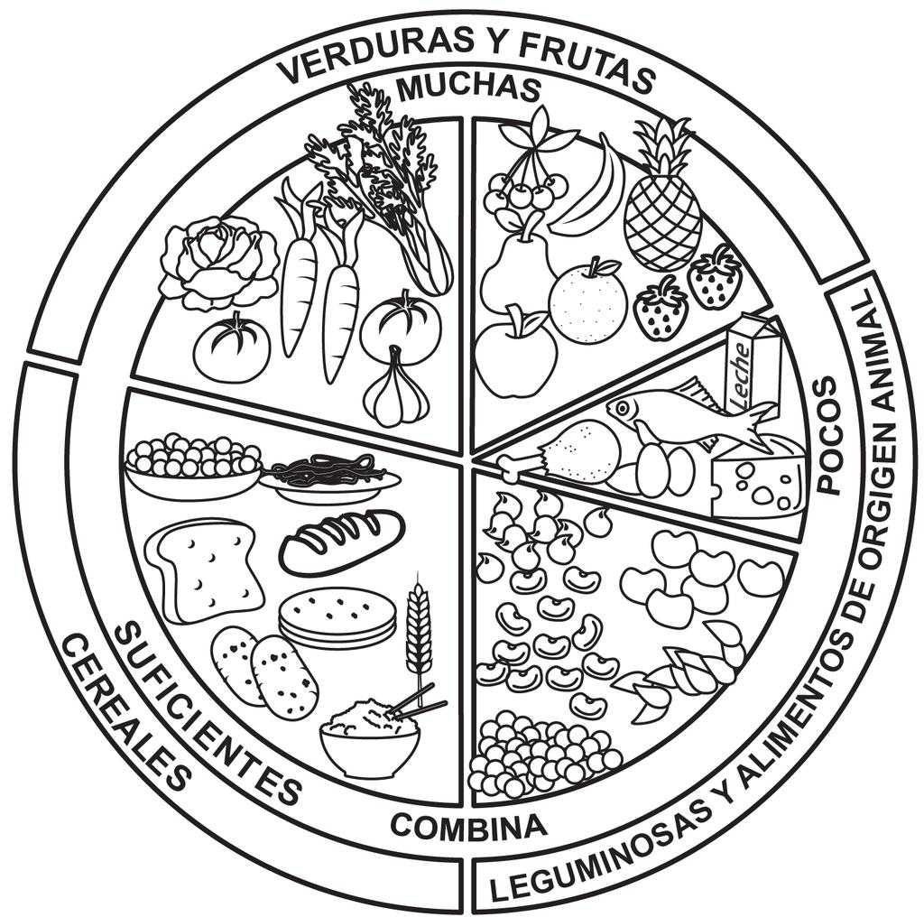

Para finalizar con las actividades los alumnos deberán de observar el video presentado por la maestra en la cual podrán conocer de mejor manera que tipo de alimento son los que consumen y a que categoría pertenece, Así mismo compartirán lo visto a lo largo de la lección.

**VIDEO.**

[Plato del bien comer - YouTube](https://www.youtube.com/watch?v=TEgsFfZMy5c&t=10s)

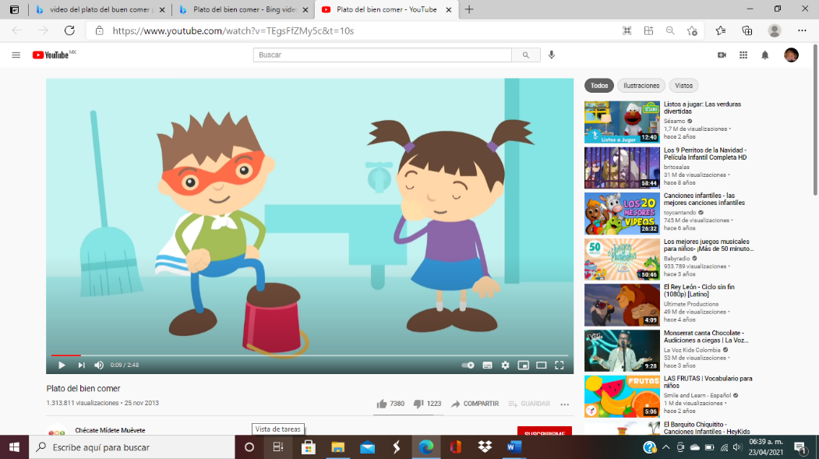

**17.- EVALUACIÓN: Autoevaluación ( ) Coevaluación ( ) Heteroevaluación ( )**

* **ACTITUDINAL:** Identificación y elección de comida saludable.
* **CONCEPTUAL:** Reconocimiento de una buena vida saludable y equilibro entre los grupos de alimentos que contiene el plato del buen comer.
* **PROCEDIMENTAL:** Elección de comida y su clasificación.

Se revisará que los alumnos identifiquen de manera correcta una manera saludable en que los alumnos clasifican y elegir de manera adecuada sus alimentos para poder crecer grandes y fuerte. Reflexionando en el adecuado consumo de alimentos según las porciones y veneficios década uno de los grupos alimenticios del plato del buen comer.

**18.- TAREA: NO HAY TAREA.**

RG-PRI-02-03

VERSIÓN 6



Colegio “Villa de las Flores” S.C.

“Ofreciendo una formación integral para toda la vida”

www.cvf.edu.mx

**PLAN DE CLASE/NOTA TÉCNICA**

**NIVEL: PRIMARIA**

**FECHA: JUEVES 22 DE SEPTIEMBRE DE 2022.**

**1.- NOMBRE DEL PROFESOR: Maritza Citlalli Morales Soto. GRADO: 1º GRUPO: A**

**2.- ASIGNATURA: ESPAÑOL.**

**3.- TRIMESTRE: PRIMER TRIMESTRE.**

**4.- SEMANA: SEMANA DEL 19 DE SEPTIEMBRE DE 2022 AL 23 DE SEPTIEMBRE DE 2022.**

**5.- TIEMPO:60 MINUTOS.**

**6.- TEMA: Mi nombre.**

**7.- PROPÓSITOS:** Que los alumnos reconozcan e identifiquen la importancia y utilización de las de los sustantivos propios y comunes para la redacción correcta de palabras.

**8.- COMPETENCIA:** Realización de trámites y gestiona miento de servicios.

**9.- APRENDIZAJE ESPERADO:** Trabaja con su nombre y el de sus compañeros. Utiliza sus datos para crear una tarjeta de identificación.

**10.- CONTENIDOS:** Uso de mayúsculas iniciales al escribir nombres propios. Identifica y escribe convencionalmente su nombre propio en diversas actividades, como marcar sus pertenencias.

**11.- RECURSOS:** Nota técnica, plataforma, imágenes, pizarrón y plumones.

**12.- MATERIALES:** Cuaderno, libros, abecedario, imágenes y tabla.

**13.- IMPLEMENTACIÓN DE ACCIONES DEL P.E.M.C.**

**14.- INICIO:** Para dar inicio con la sesión la maestra realizara unas breves preguntas respecto al tema “Mi nombre” **¿Qué es un nombre propio? ¿Qué son los nombres propios? ¿Qué son los sustantivos? ¿Qué son los sustantivos comunes? ¿Qué son las letras mayúsculas? ¿Qué son las letras minúsculas? ¿Para qué sirve los nombres propios? ¿Qué contiene el nombre completo de una persona?** Estas preguntas las deberán de responder a través de una breve lluvia de ideas dirigida por la maestra la cual les permitirá a los alumnos compartir sus aprendizajes previos respecto al tema.

**15.- DESARROLLO:** Los alumnos deberán de escuchar con atención la explicación dada por la maestra respecto al tema “Mi nombre” Esto para poder reconocer y manejar de manera correcta los sustantivos propios y comunes.

**¿QUÉ ES UN SUSTANTIVO?**

Los sustantivos o nombres son aquellas palabras que podemos percibir por los sentidos (ver, oír, escuchar, saborear y tocar) y lo que sentimos (amor, cariño, miedo, alegría, dolor, amistad, etc.). Los sustantivos también tienen genero (masculino - femenino); número singular y plural. De igual manera hay sustantivos comunes y propios.

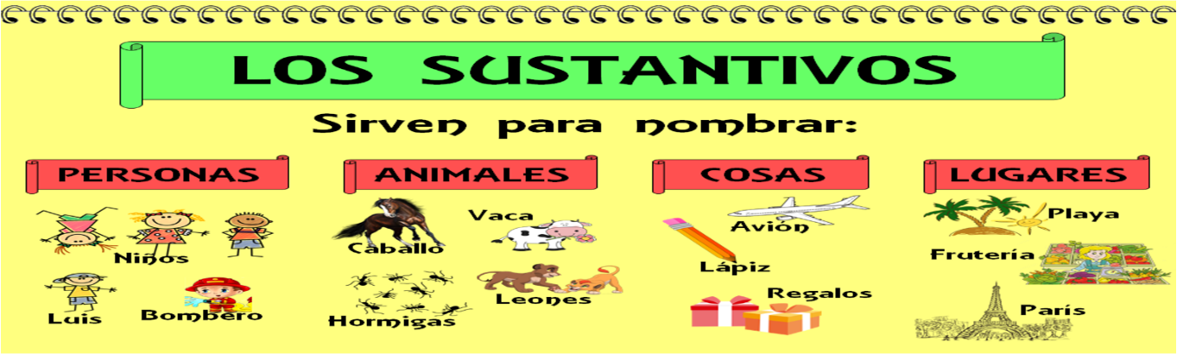

Estos sustantivos se pueden escribir en diversas formas:

* Singulares.
* Propios.
* Propios.
* Comunes.
* Femenino.
* Masculino.

**TIPOS DE SUSTANTIVOS.**

**Los sustantivos comunes:** Nombre que se aplica a personas, animales, o cosas que pertenecen a una misma clase.

**Ejemplo:**cuaderno – personas – casa – perros – carros.

**Oso de peluche.**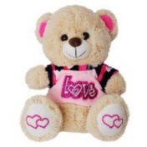

**Los sustantivos propios:**Se emplea para señalar de manera limitada y directa a seres en particular como personas. Estos sustantivos inician con mayúsculas.

**Ejemplo:**Luna – Frida – Paulina.

**tedy*.*** 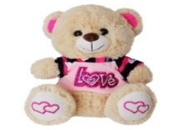

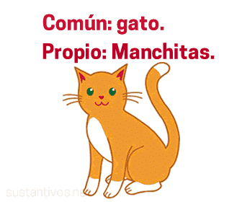

**Los sustantivos masculinos:** Suelen tener terminación (o) o estar adelantes de los artículos (el – los – un – unos).

**Ejemplo:**taco – blanco – coco



***o***

***os***

**Los sustantivos femeninos**: Suelen tener terminación (a) o estar delante de los artículos (la – las – una – unas).

**Ejemplo:** araña – escoba – ropa

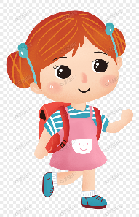

***a***

***as***

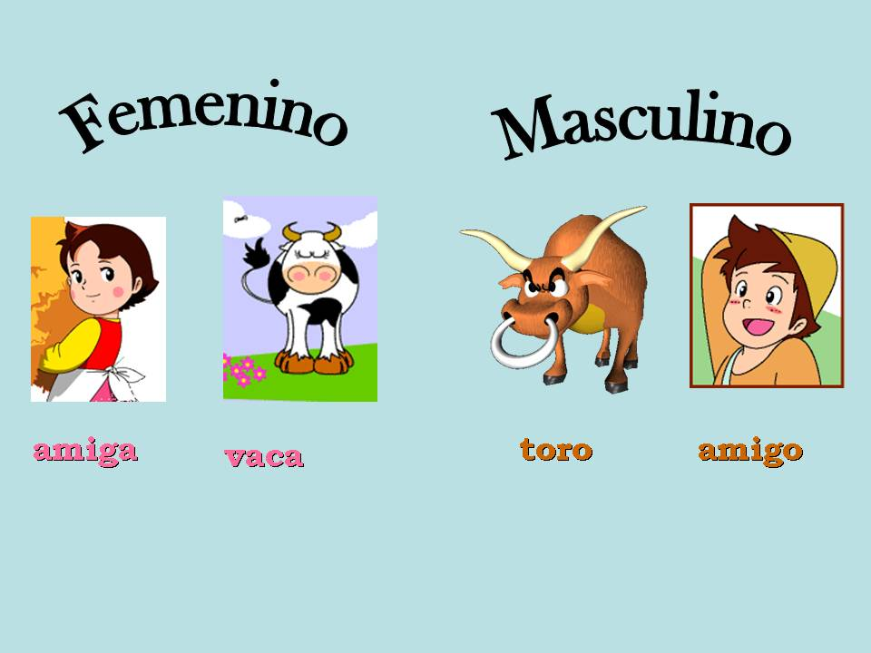

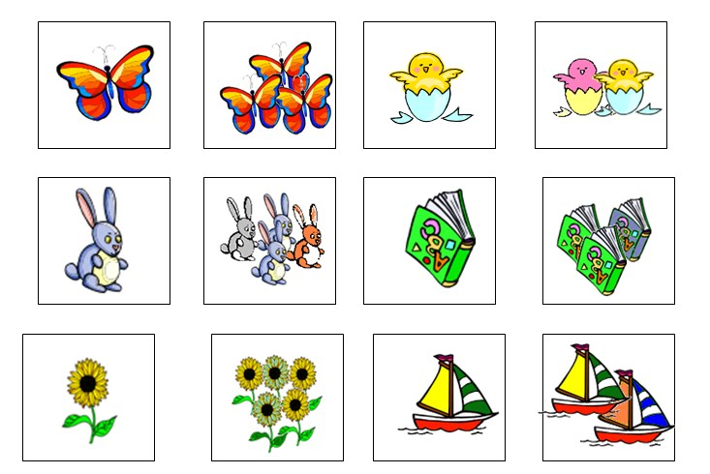**Los sustantivos singulares*:*** Indica o se refiere a solo una cosa.   
**Ejemplo:** casa – mesa – libro

**Los sustantivos plurales:** Indica 2 o más objetos.

**Ejemplo:**casas – mesas – libros

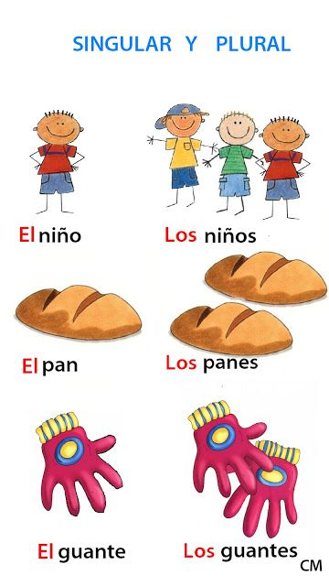

**Los nombres propios.**

Los nombres propios son sustantivos que se usan para designar a personas, lugares, eventos, empresas o cosas con un nombre singular. ​ Hacen referencia al efecto de nombrar. Nombrar es designar o determinar lingüísticamente un objeto o experiencia del mundo como tal, por tanto, de manera única e irrepetible.

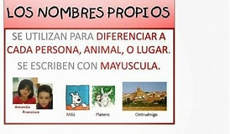

**16.- CIERRE:** Los alumnos deberán de anotar dentro de su cuaderno de español la utilización de las letras mayúsculas las cuales les permitirá reflexionar y comprender más acerca de estas.

**Actividad y Tipo de organización: Individual ( x ) Equipo ( ) Grupal ( )**

**APUNTE.**

Jueves 22 de septiembre de 2022.

“Uso de la mayúscula”

La mayúscula son las letras grandes dentro del abecedario, las cuales se escriben con color rojo para identificarlas y resaltarlas.

Estas se utilizan en:

* Nombres propios.
* Al inicio de un texto.
* En los títulos.
* Después de un punto.

**PAGINA DEL LIBRO.**

Para finalizar con la sesión los alumnos deberán de realizar lasas actividades indicadas por las páginas número 35 del libro de español SM.

**Página número 35.**

1. Leer la instrucción.
2. Leer las palabras.
3. Observar las imágenes.
4. Colocar el nombre de cada una de las imágenes.
5. Identificar a palabra y reconocer la primera letra de las palabras.
6. Identificar cuál de las dos palabras que están escritas adelante inician con la misma letra.
7. Colorear la imagen correspondiente.
8. Leer preguntas.
9. Responder preguntas.
10. Compartir respuestas,
11. Corregir si es necesario.

**17.- EVALUACIÓN: Autoevaluación ( ) Coevaluación ( ) Heteroevaluación ( )**

* **ACTITUDINAL:** Escribe diferentes oraciones por medio del dictado identificando los deferentes elementos dentro de esta.
* **CONCEPTUAL:** Utilización y reconocimiento de los diferentes elementos que componen la oración
* **PROCEDIMENTAL:** Identificación y utilización de elementos importantes para crear una oración

Se evaluará que los alumnos logren reconocer e identificar de manera correcta el uso de las letras mayúsculas y letras minúsculas para la escritura de palabras reconociendo al grupo de sustantivo al que pertenecen (sustantivo común) y (sustantivo propio).

**18.- TAREA:NO HAY TAREA.**